LAPORAN SEMENTARA PRAKTIKUM
INVERSI GEOFISIKA
MODUL KE – I
FORMULASI PERMASALAHAN INVERSI

Oleh:
Risnawaty Lumbantoruan 123120110

Asisten :

Vivin Julianty Situmorang | 122120014
M. Lathif Zulmi | 122120026
Fadhiah Nurul Aini | 122120063
Dinda Zahra Sani | 122120087
Geraldy Purba | 122120122
Diko Pratama Ramadhani | 122120126
Echa Dwi Yunika Br Aritonang | 122120147
Vegas Satrio Caniago | 122120150



PROGRAM STUDI TEKNIK GEOFISIKA
FAKULTAS TEKNOLOGI INDUSTRI
INSTITUT TEKNOLOGI SUMATERA
2026

HASIL

1.1 Nilai Kecepatan Awal dan Gravitasi Planet
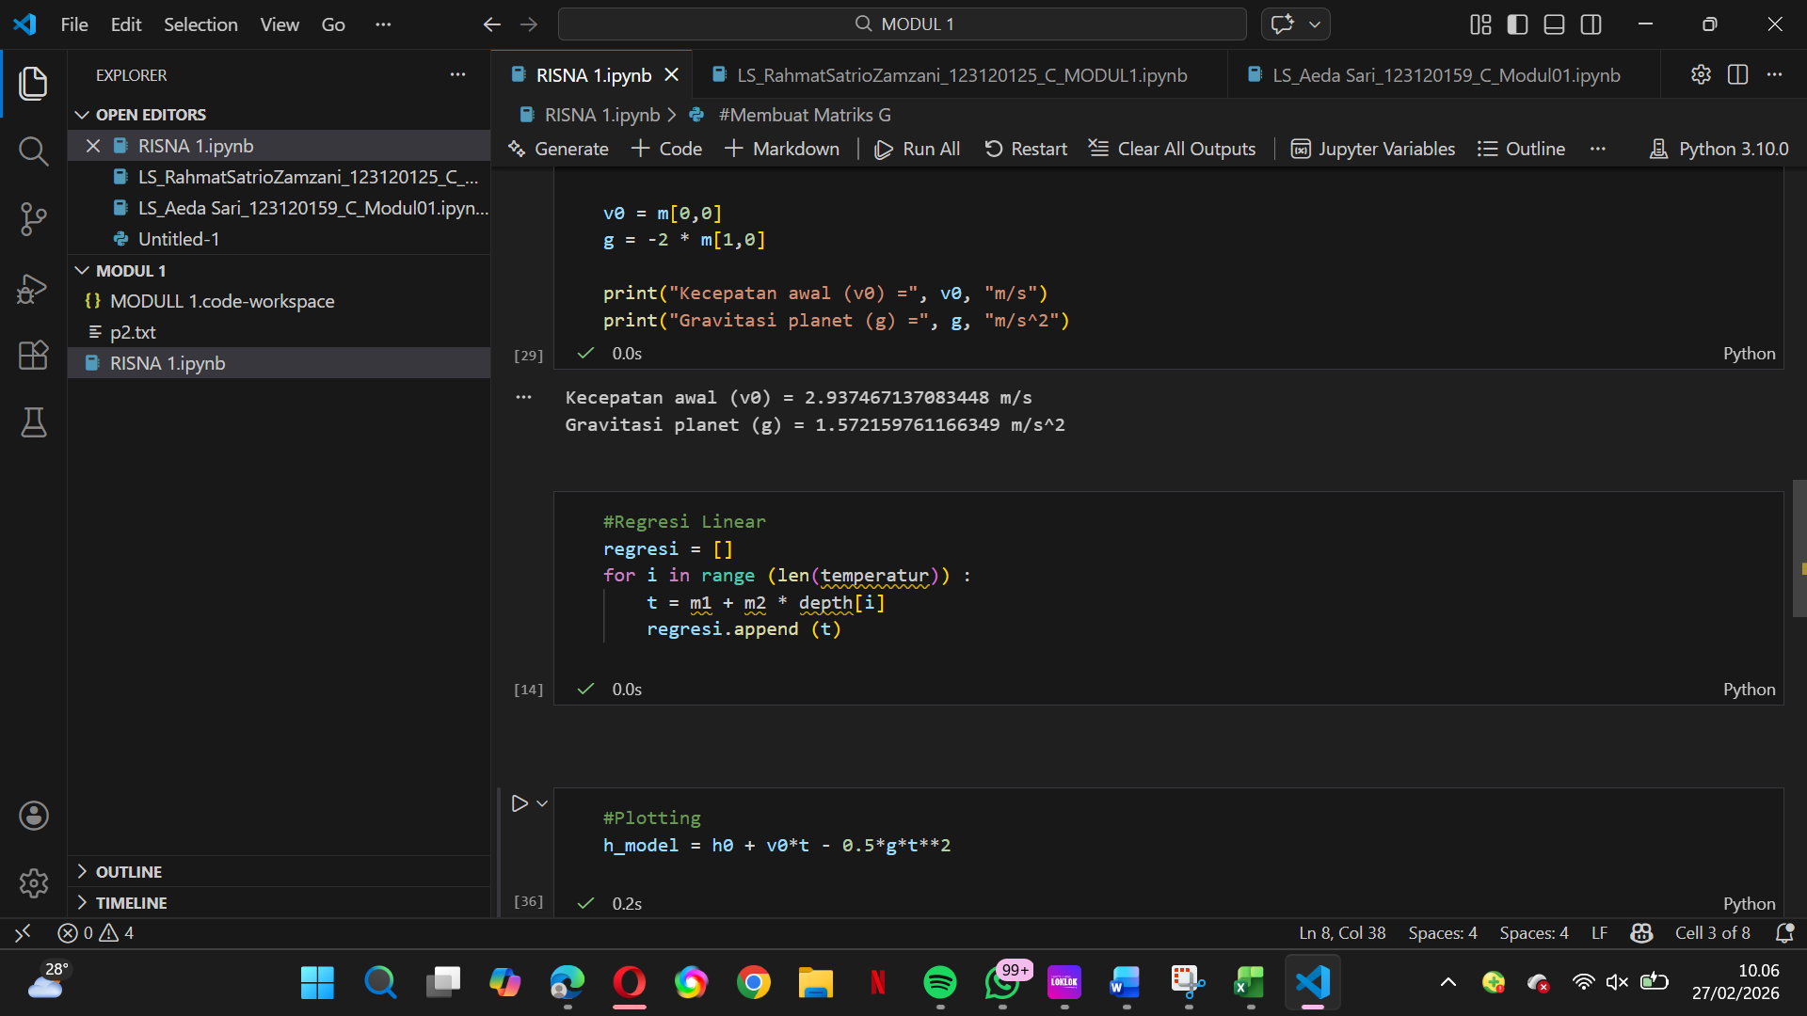
Gambar 1. Hasil Kecepatan awal dan gravitasi planet

1.2 Grafik Estimasi Planet

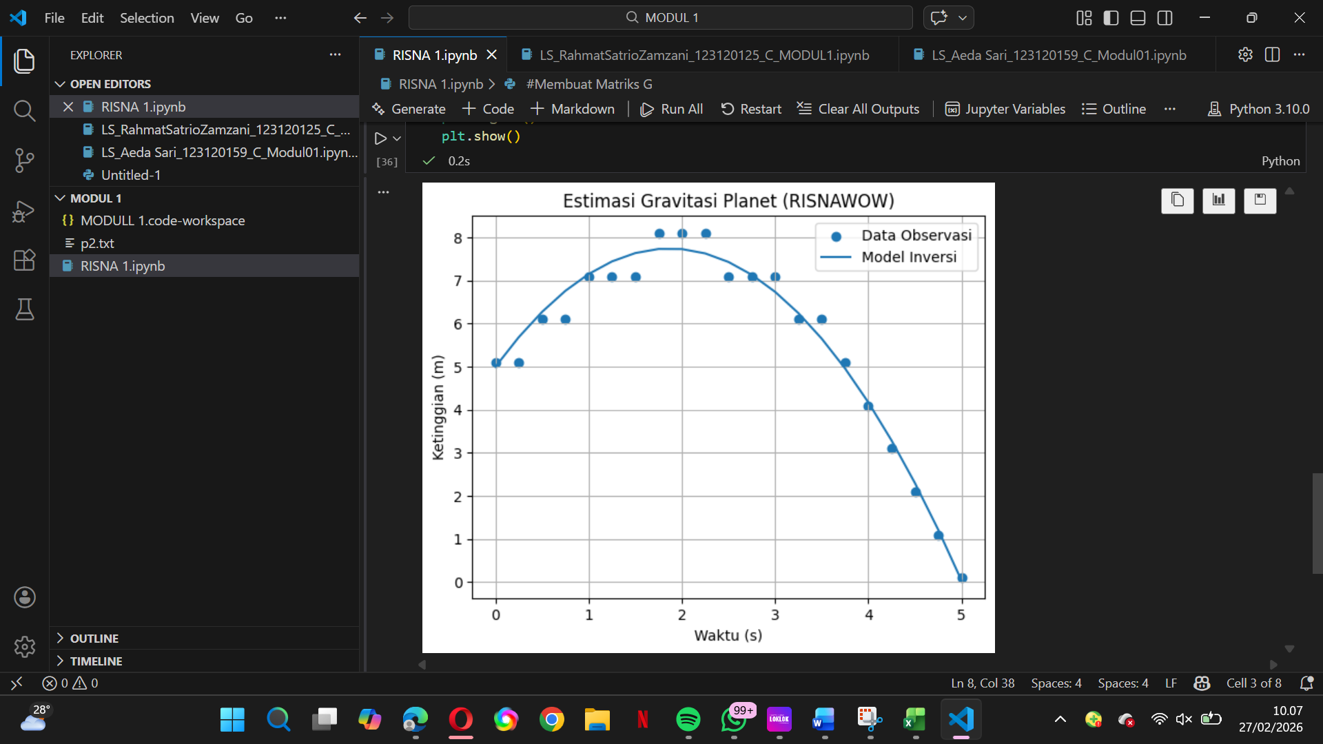
Gambar 2. Grafik Estimasi Planet

ANALISIS
Kedua gambar merupakan proses inversi linear untuk kasus gerak vertikal di Planet X dengan model GLBB. Pada gambar pertama (hasil perhitungan parameter), diperoleh kecepatan awal $v_{0}=2,94\text{ m/}\text{s}$dan percepatan gravitasi $g=1,57 {\text{m/s}}^{2}$. Nilai gravitasi tersebut jauh lebih kecil dibandingkan gravitasi bumi (9,8 m/s²), yang berarti Planet X memiliki gaya tarik gravitasi yang lebih lemah. Konsistensi antara grafik parabola dan nilai parameter yang dihasilkan menunjukkan bahwa metode inversi linear dengan pendekatan matriks normal equation $\left(G^{T}G)^{-1}G^{T}d\right.$berhasil mengestimasi parameter fisik secara akurat. Secara keseluruhan, hasil kedua gambar membuktikan bahwa pendekatan regresi linear pada model kuadratik mampu menentukan konstanta gravitasi dan kecepatan awal secara kuantitatif dan sesuai dengan teori gerak lurus berubah beraturan.
Pada gambar kedua (grafik), titik-titik biru sebagai data observasi menunjukkan pola parabola terbuka ke bawah, yang sesuai dengan karakteristik gerak vertikal dengan percepatan gravitasi konstan. Kurva garis hasil model inversi mengikuti pola data dengan sangat baik, tanpa penyimpangan signifikan, sehingga dapat disimpulkan bahwa formulasi model $m_{1}t+m_{2}t^{2}=h-5$sudah merepresentasikan fenomena fisika yang terjadi. Puncak ketinggian terjadi sekitar waktu 2 detik, yang menandakan kecepatan vertikal awal mulai berkurang hingga nol sebelum batu kembali turun akibat pengaruh gravitasi.

LAMPIRAN

Gambar 3. Bukti Mengikuti Praktikum

